Курс: «Введение в язык программирования Python

**Модуль 3. Циклы. Часть 3**

# Задание 1

Показать таблицу умножения для числа, введенного пользователем. Например, если пользователь вводит число 7, нужно показать:

7 * 1 = 7

7 * 2 = 14

7 * 3 = 21

…

x = int(input('Введите число: '))  
y = int(input('Введите границу умножения числа: ')) # *:)  
count = 1  
for i in range(y):  
 print(x,'*',count,'=',x*count)  
 count += 1

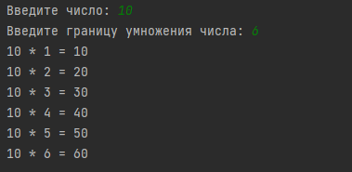

# Задание 2

Написать программу – конвертер валют. Реализовать общение с пользователем через меню.



Практическое задание

print('\tДобро пожаловать в конвертер валют')  
print('Курс доллара:63,50 рублей\t24,00 кубинских песо')  
print('Курc рубля:0,016 долларов\t0,38 кубинский песо ')  
print('Курс кубинский песо:2,65 рублей\t 0,042 долларов')  
choice = int(input('1 - Доллар - Рубль\t2 - Доллар - Песо\n3 - Рубль - Доллар\t4 - Рубль - Песо\n5 - Песо - Рубль\t6 - Песо - Доллар\n0 -Во время запуска = Выход из программы\nВаш выбор: '))  
while choice >= 1 and choice <= 6:  
 if choice == 1:  
 bucks = int(input('Введите количество баксов: '))  
 print('На', bucks, 'доллара вы получите', bucks*63.50, 'рублей')  
 if bucks == 0:  
 print('До свидания')  
 break  
 elif choice == 2:  
 bucks1 = int(input('Введите количество баксов: '))  
 print('На', bucks1, 'доллара вы получите', bucks1 * 24.00, 'песо')  
 if bucks1 == 0:  
 print('До свидания')  
 break  
 elif choice == 3:  
 rub = int(input('Введите количество рублей: '))  
 print('На', rub, 'рублей вы получите', rub * 0.016, 'долларов')  
 if rub == 0:  
 print('До свидания')  
 break  
 elif choice == 4:  
 rub1 = int(input('Введите количество рублей: '))  
 print('На', rub1, 'рублей вы получите', rub1 * 0.38, 'песо')  
 if rub1 == 0:  
 print('До свидания')  
 break  
 elif choice == 5:  
 peso = int(input('Введите количество песо: '))  
 print('На', peso, 'песо вы получите', peso * 2.65, 'рублей')  
 if peso == 0:  
 print('До свидания')  
 break  
 elif choice == 6:  
 peso1 = int(input('Введите количество песо: '))  
 print('На', peso1, 'песо вы получите', peso1 * 0.042, 'доллара')  
 if peso1 == 0:  
 print('До свидания')  
 break  
else:  
 print('Число должно было быть от 1 до 6')

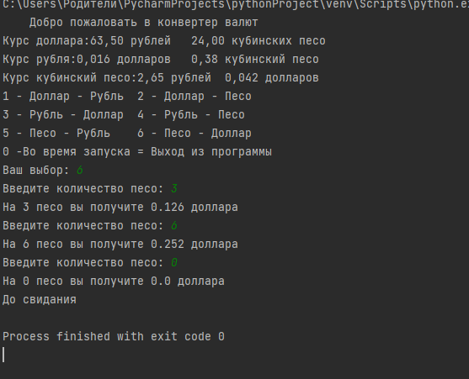

Конечно мог бы и через ‘for’ сделать , но я сделал так .Можете считать , что намудрил

# Задание 3

Пользователь вводит с клавиатуры две границы диапазона и число. Если число не попадает в диапазон, программа просит пользователя повторно ввести число, и так до тех пор, пока он не введет число правильно. Программа отображает все числа диапазона, выделяя число восклицательными знаками. Например:

1 2 3 !4! 5 6 7.

start = int(input('Введите начало диапазона: '))  
finish = int(input('Введите конец диапазона: '))  
aim = int(input('Введите число, авось попадём в диапазон: '))  
while aim > finish or aim < start:  
 aim = int(input('Давай еще разок, не попал: '))  
for i in range(start, finish+1):  
 if aim == i:  
 print('!',i,'!', end=' ',sep='')  
 continue  
 print(i,end=' ')

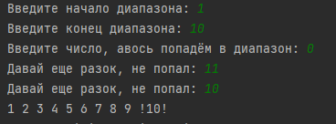

# Задание 4

Написать игру «Угадай число». Программа загадывает число в диапазоне от 1 до 500. Пользователь пытается

его угадать. После каждой попытки программа выдает подсказки, больше или меньше его число загаданного. В конце программа выдает статистику: за сколько попыток угадано число, сколько времени это заняло. Предусмотреть выход по 0 в случае, если пользователю надоело угадывать число.



Практическое задание

import time  
import random  
start_time = time.time()  
question = random.randint(1, 500)  
insert = int(input('Введите число: '))  
count = 0  
while insert != 0:  
 if insert < question:  
 insert = int(input('Ваше число меньше загаданного, попробуй еще раз: '))  
 count += 1  
 if insert > question:  
 insert = int(input('Число больше загаданного, не отчаивайся, попробуй еще: '))  
 count += 1  
 if insert == question:  
 print('Угадал!')  
 print('Вы затратили: ', round(time.time() - start_time), 'сек\nИ ', count, 'попыток')  
 break  
else:  
 print('Надоело угадывать число?\nДо свидания')  
 print('Но вот тебе статистика\nВы затратили: ', round(time.time() - start_time), 'сек\nИ ', count, 'попыток\nТак и не отгадав')

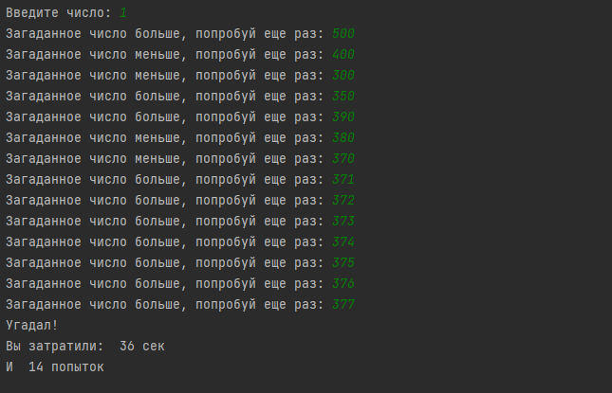

2